**OBEC KOBEŘICE U BRNA**

**Zastupitelstvo obce Kobeřice u Brna**

**Obecně závazná vyhláška obce Kobeřice u Brna**

**kterou se stanovují pravidla pro pohyb psů na veřejném prostranství v obci Kobeřice u Brna**

Zastupitelstvo obce Kobeřice u Brna se na svém zasedání dne 23. 10. 2023, usnesením č. 6 usneslo vydat na základě ustanovení § 24 odst. 2 zákona č. 246/1992 Sb., na ochranu zvířat proti týrání, ve znění pozdějších předpisů, a v souladu s ust. § 10 písm. d), § 35 a § 84 odst. 2) písm. h) zákona č. 128/2000 Sb., o obcích (obecní zřízení), ve znění pozdějších předpisů, tuto obecně závaznou vyhlášku:

**Čl. 1**

**Pravidla pro pohyb psů na veřejném prostranství**

1. Stanovují se následující pravidla pro pohyb psů na veřejném prostranství[1]) v obci:

a) na veřejných prostranstvích v zastavěné části (intravilán) obce, je možný pohyb psů pouze na vodítku

b) na veřejných prostranstvích v obci, vyznačených červeně na mapce v příloze k této obecně závazné vyhlášce, se zakazuje pohyb psů.

2. Splnění povinností stanovených v odst. 1 zajišťuje fyzická osoba, která má psa na veřejném prostranství pod kontrolou či dohledem[2]).

3. Stanovuje povinnost fyzické osoby, která má psa na veřejném prostranství pod kontrolou či dohledem, odstraňovat znečištění veřejného prostranství psími exkrementy.

**Čl. 2**

**Zrušovací ustanovení**

Obecně závazná vyhláška obce Kobeřice u Brna č. 1/2017, kterou se stanovují pravidla pro pohyb psů na veřejném prostranství v obci Kobeřice u Brna, ze dne 29. 05. 2017, se zrušuje.

**Čl. 3**

**Účinnost**

Tato obecně závazná vyhláška nabývá účinnosti počátkem patnáctého dne následujícího po dni jejího vyhlášení.

##### 

_________________ __________________

Lenka Hromková Bc. Roman Hanák

místostarosta starosta

Příloha k obecně závazné vyhlášce obce Kobeřice u Brna,

kterou se stanovují pravidla pro pohyb psů na veřejném prostranství v obci Kobeřice u Brna.

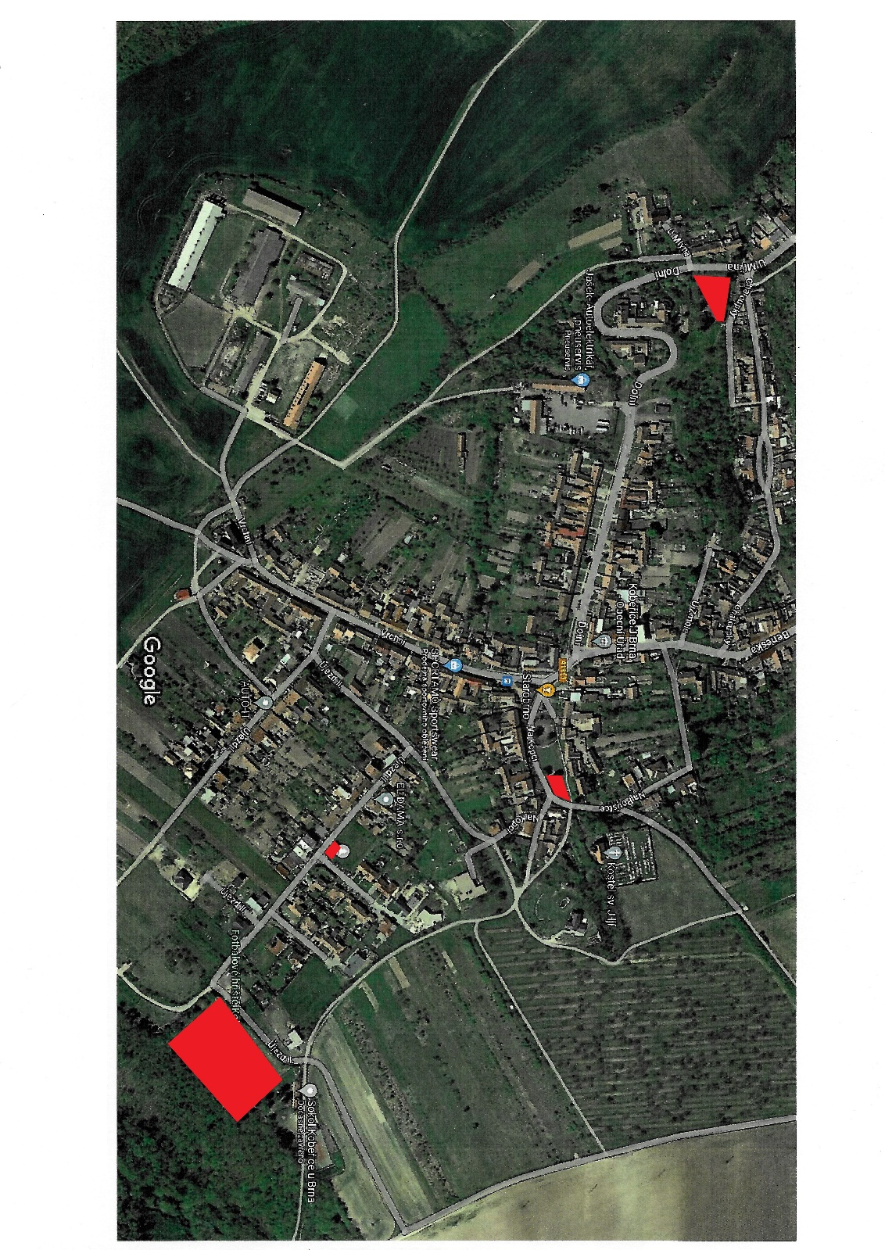

1. ) § 34 zákona č. 128/2000 Sb., o obcích (obecní zřízení), ve znění pozdějších předpisů.
2. ) Fyzickou osobou se rozumí např. chovatel psa, jeho vlastník či doprovázející osoba.